TUGAS ALGORITMA DAN PEMROGRAMAN CONDITIONAL DAN LOGICAL OPERATOR



Mohammad Eka Febryan | (24091397016)

Program Studi D4 Manajemen Informatika

Fakultas Vokasi
Universitas Negeri Surabaya

2024

Tugas 1

- Source code

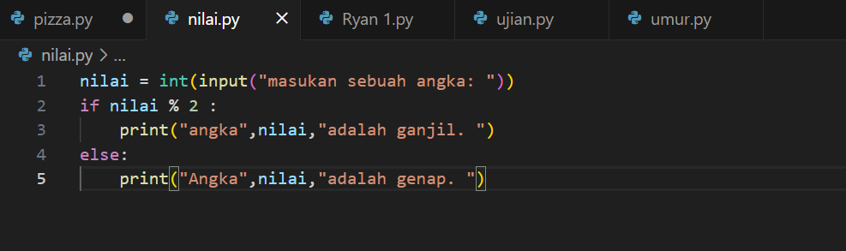

- Output

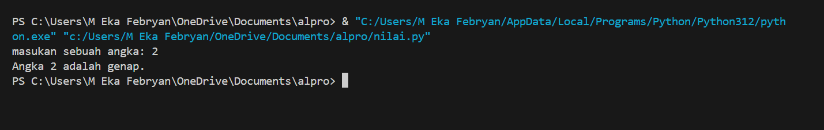

- Penjelasan tiap Command

- Input() meminta pengguna memasukan angka
- If nilai % 2 ini memeriksa apakah angka tersebut ganjil. Jika nilai % 2 bukan 0 (yaitu, ada sisa), maka nilai adalah angka ganjil
- else: Jika angkanya bukan ganjil, maka angkanya genap. Blok ini mencetak “Angka (nilai) adalah genap,” yang menunjukan bahwa angkanya genap.

Kode tersebut memeriksa apakah angka yang dimasukan pengguna ganjil atau genap dan mencetak pesan yang sesuai.

Tugas 2

- Source code

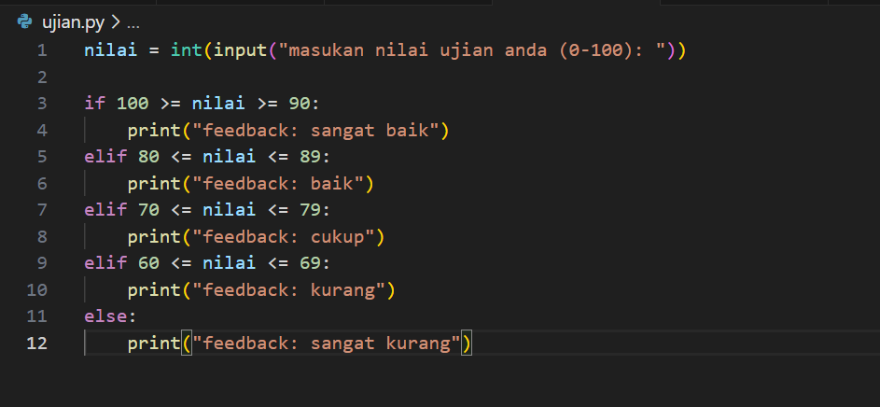

- Output

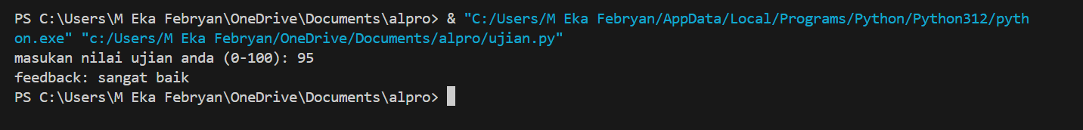

- Penjelasan tiap command

- Baris 1: baris ini meminta pengguna untuk memasukan skor ujian mereka (nilai). int() Fungsi ini digunakan untuk mengubah input dari string menjadi integer.
- Baris 3-4: Kondisi ini if memeriksa apakah skornya antara 90 dan 100, inklusif. Jika benar, akan dicetak “feedback: sangat baik”(sangat baik).
- Baris 5-6: Kondisi ini elif memeriksa apakah skor berada di antara 80 dan 89, inklusif. Jika benar, akan dicetak “feedback: baik”(baik).
- Baris 7-8: Kondisi ini memeriksa apakah skor berada di antara 70 dan 79, inklusif. Jika benar, akan dicetak “feedback: cukup”(cukup).
- Baris 9-10: Kondisi ini memeriksa apakah skor berada di antara 60 dan 69, imklusif. Jika benar, akan dicetak “feedback: kurang”(buruk).
- Baris 11-12: Ini adalah else pernyatan yang akan dijalankan jika tidak ada kondisi sebelumnya yang terpenuhi. Pernyataan ini menangani skor di bawah 60, pencetakan “feedback: sangat kurang”(sangat buruk).

Program ini mengklasifikasikan skor ujian ke dalam beberapa kategori umpan balik. Pengguna memasukan skor, dan program memberikan pesan umpan balik berdasarkan rentang tersebut.

Tugas 3

- Source code

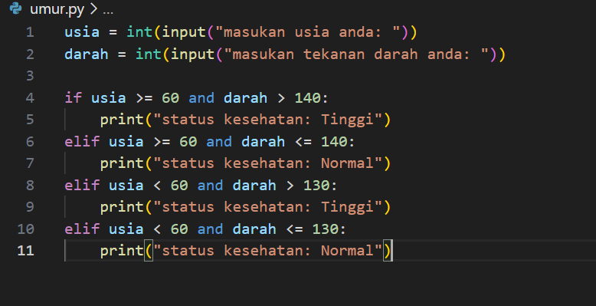

- Output

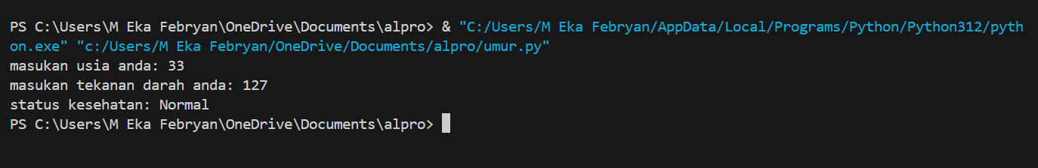

- Penjelasan tiap command

- Baris 1-2: Kode ini meminta input dari pengguna untuk memasukkan usia (usia) dan tekanan darah (darah). Input tersebut kemudian dikonversi menjadi tipe data integer menggunakan int().
- Baris 4-5: Kondisi if ini mengecek apakah usia pengguna 60 tahun atau lebih dan tekanan darahnya lebih dari 140. Jika kondisi ini benar, maka akan menampilkan "status kesehatan: Tinggi", yang berarti risiko kesehatan tinggi.
- Baris 6-7: Kondisi elif ini mengecek apakah usia pengguna 60 tahun atau lebih dan tekanan darahnya 140 atau kurang. Jika kondisi ini benar, maka akan menampilkan "status kesehatan: Normal", yang berarti tekanan darah dianggap normal.
- Baris 8-9: Kondisi elif ini mengecek apakah usia pengguna di bawah 60 tahun dan tekanan darahnya lebih dari 130. Jika kondisi ini benar, maka akan menampilkan "status kesehatan: Tinggi", yang berarti risiko kesehatan tinggi bagi mereka yang lebih muda.
- Baris 10-11: Kondisi terakhir ini mengecek apakah usia pengguna di bawah 60 tahun dan tekanan darahnya 130 atau kurang. Jika benar, maka akan menampilkan "status kesehatan: Normal", menandakan kondisi tekanan darah normal.

Dengan demikian, program ini mengklasifikasikan kondisi tekanan darah berdasarkan rentang usia untuk memberikan penilaian apakah tekanan darah tersebut termasuk tinggi atau normal.

